Acceder al sistema Gemma con usuario y perfil activo para la funcionalidad modulo Maestro - Razon de Seguimiento, hacer clic en el boton, Agregar un nuevo registro con los valores obligatorios y opcionales, presionar Confirmar

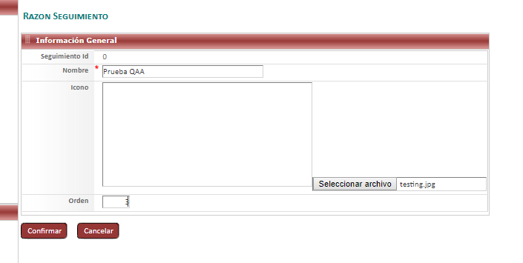

Resultado esperado

Registro creado de forma exitosa.

